绍兴机关后勤服务平台

操作手册

目录
一、 系统简介 3
二、 会议篇 4
1 我要使用会议室，如何申请？ 4
1.1 如何查看会议室展示 5
1.2 会议室要求 5
2 会议有变，如何申请修改？ 6
3 会议取消了，如何删除我申请的会议？ 6
4 如何评价会议 7
5 如何查看自己的会议申请记录 8
三、 维修篇 9
1 如何申报维修 9
1.1 申报工单时候，如何填写故障地点 9
2 维修结束后如何评价 11
四、 卡户篇 12
1 如何申请一卡通 12
2 如何申请车辆通行证 12
五、 食堂篇 14
1 如何预订包厢 14
1.1 如何退订包厢 14
2 如何进行每月评价 15
3 我想要进行投诉，或者提出建议，如何进行 15
4 包厢预订结束后如何评价 16
5 如何预定公务接待自助餐 17
5.1如何退订公务接待自助餐 18
六、 微信公众号篇 19
1 我要如何关注微信公众号 19
2 如何绑定我自己的账户。 19
3 绑定账户后我需要怎么使用相关功能 20
4 微信上如何申请会议 20
5 微信上如何申请维修 20
6 微信上如何预订包厢 20
7 微信上如何预定公务接待自助餐 21
七、 常见问题解答 22
1 系统使用中遇到问题，如何联系系统管理员 22
2 在首页待办中，未能找到自己想要找的记录，怎么找 22
3 系统如何登录 22
4 应该使用什么浏览器 22
5 如何下载正确的浏览器 23
6 账户和密码如何获取，如何修改密码 23

系统简介
绍兴市级机关后勤服务平台是智慧政务专项的重要组成部分，系统包卡户管理、维修管理、资产管理、食堂管理、会议管理和系统管理六大模块。涵盖会议、卡户、维修、订餐、订物等对外服务及固定资产管理、食堂内部管理等对内管理，将所有应用模块集成到统一系统上，并可对系统运行的数据进行统计，方便领导决策。平台表现层分为PC端和移动端，其中移动端采用微信公众号方式实现。

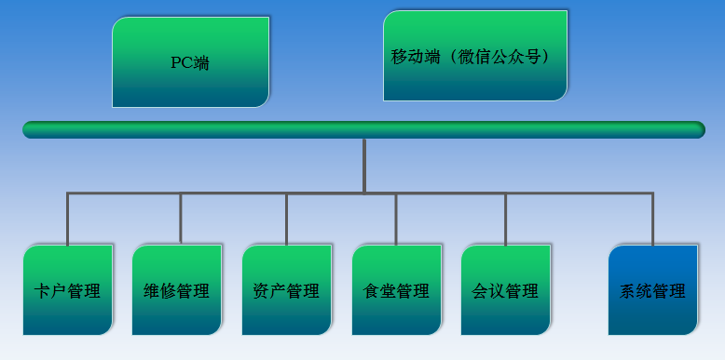

会议篇

我要使用会议室，如何申请？
第一步：登录系统。地址：http://10.75.4.215/login.jsp
第二步：选择时间与会议室 。点击【会议预约】菜单,在“会议室预约情况”窗口中，选择要预约会议的会议室和预约会议的时段，在对应的单元格上点击。例如要预约周五下午的东会议室，点击以下单元格。

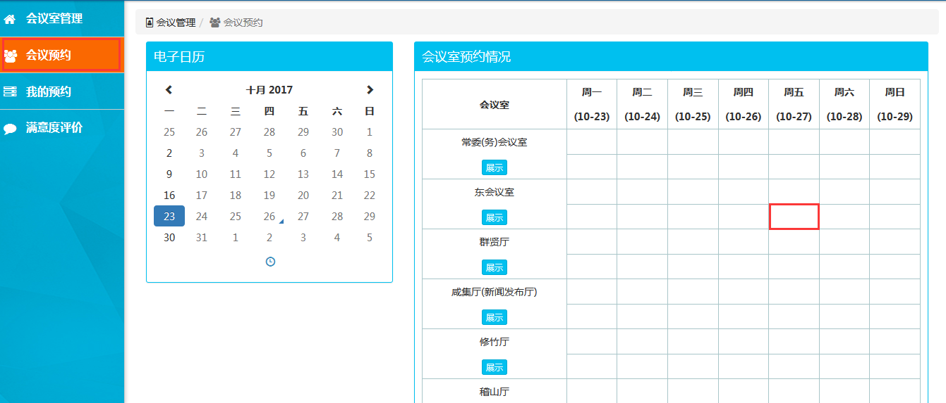
第三步：填写会议预约单。弹出“会议预约单”，按提示填写“会议预约单”，其中带红色“*”为必填，填写完，点击【提交】按钮，即可将该次申请进行提交，等待会议室管理员审核。

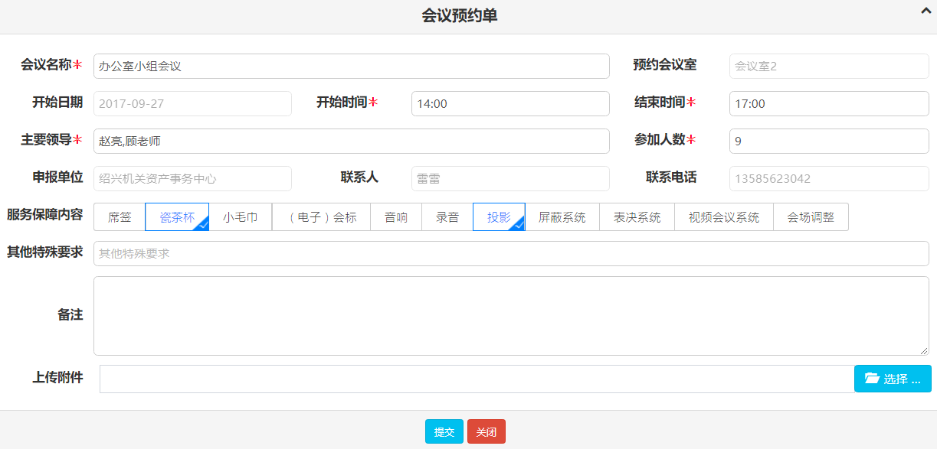

如何查看会议室展示
在会议预约页面，选择需要查看的会议室，点击会议室名称下的【展示】按钮，即可弹出会议展示页面，可查看会议室平面照和3D立体照。
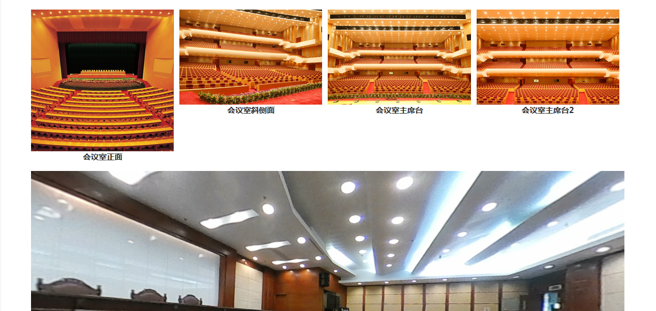

会议室要求
在“会议预约单”中，服务保障内容中可勾选服务内容，部分服务内容也可进行文字说明，例如勾选“席签”，系统会弹出“席签”的文本框，可以框中输入对席签的要求，例如席签数量等。
除此之外，可在“其他特殊要求”一栏中输入对会议的其他要求。
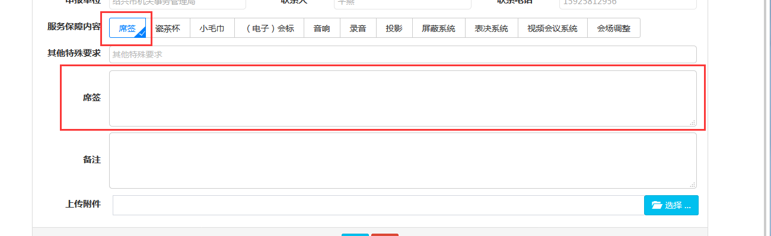

会议有变，如何申请修改？
第一步：找到原会议记录。进入系统后点击【我的预约】菜单，选择未开始的会议，点击【变更】。
第二步：修改“会议预约单”。在点击【变更】可弹出“会议预约单”，对会议进行变更,对“会议预约单”进行修改后，点击【提交】按钮，等待会议室管理员重新审核。
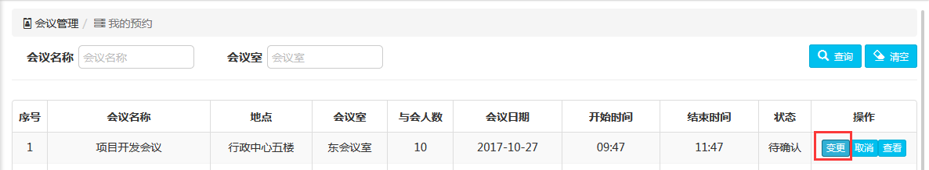

会议取消了，如何删除我申请的会议？
第一步：找到原会议记录。进入系统后点击【我的预约】菜单，选择未开始的会议，点击【取消】。
第二步：取消“会议预约单”。点击【取消】后，可弹出“会议取消申请”，输入取消原因后，点击【保存】按钮，即可取消申请中的会议。
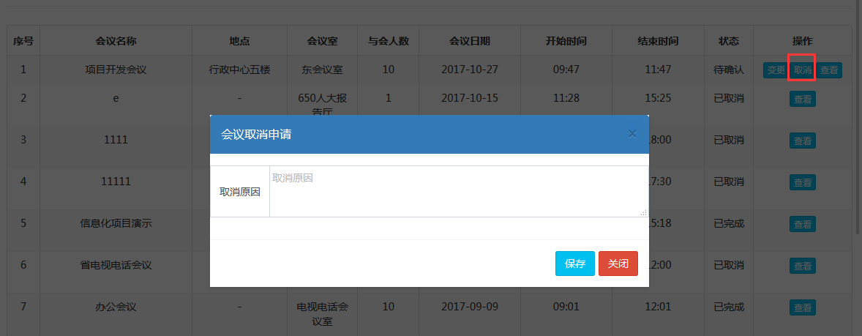

如何评价会议
第一步：找到会议记录。点击“满意度评价”菜单，点击“会议名称”，弹出“查询会议”页面，选择自己申请的且已结束的会议，可对某次会议进行满意度评价。
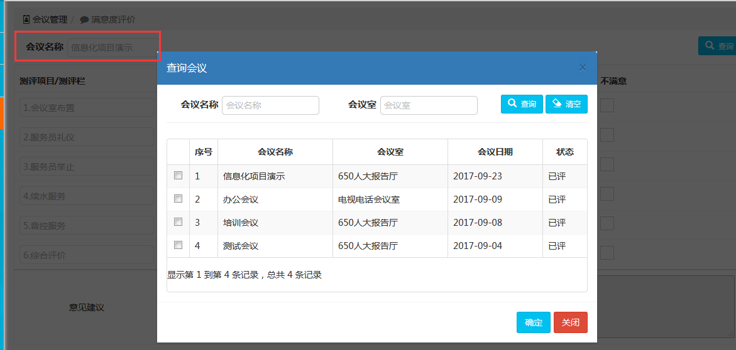
第二步：评价会议。勾选满意度，填写意见建议（选填）后，点击【提交】按钮，即完成对本次会议评价。
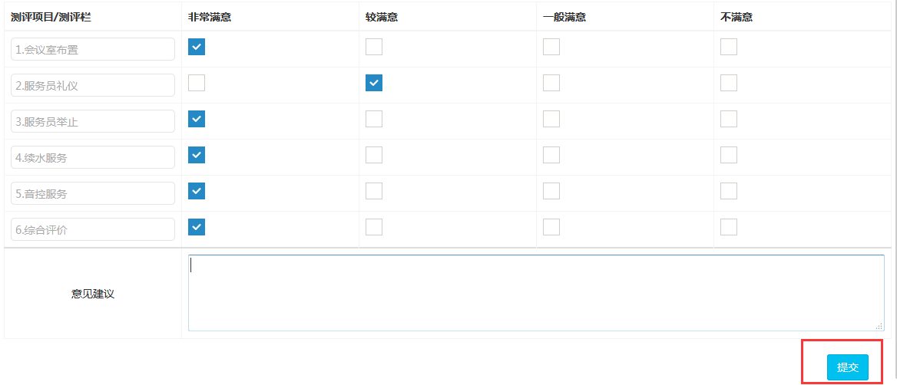

如何查看自己的会议申请记录
点击“我的预约”菜单，即可查看自己的会议申请记录，同时可按照会议名称和会议室进行筛选，点击某一条记录的【查看】按钮，可查看本次会议预约的详细情况。
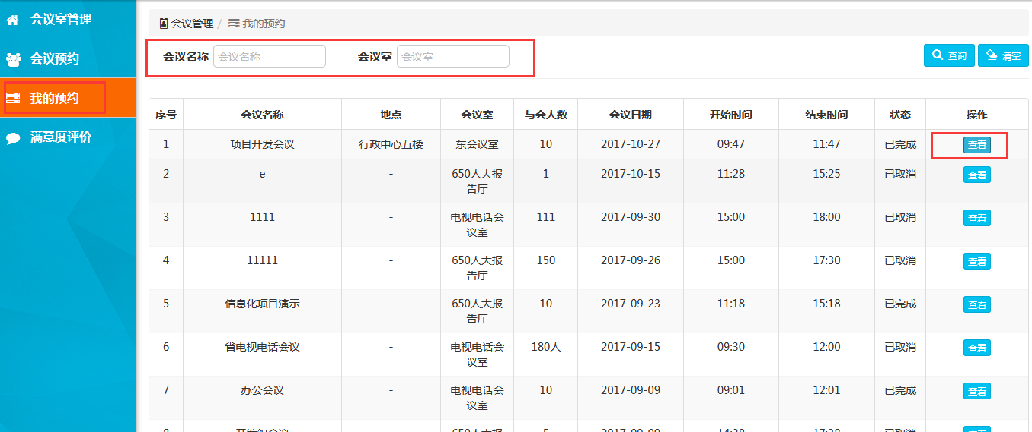

维修篇

如何申报维修
点击维修管理模块中，“工单申请”菜单，点击新增按钮，即可弹出“新增”窗口。填写工单，点击【提交】按钮，即完成维修申报，等待工作人员处理工单。其中工单编号为系统自动生成，不需要手动填写。
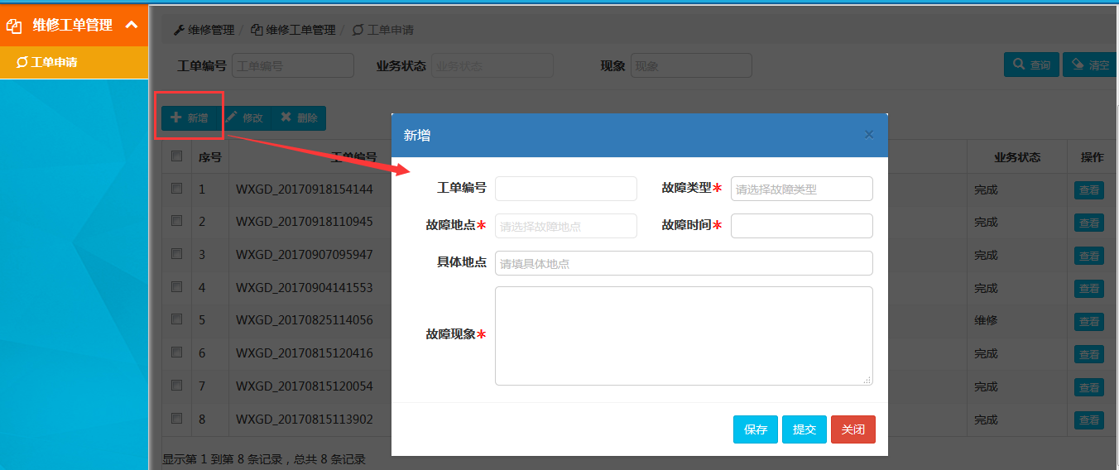

申报工单时候，如何填写故障地点
在维修工单上，点击“故障地点”，弹出“地点选择”窗口，鼠标左键点击，选中故障发生地点，点击【保存】按钮，即完成故障地点选择。
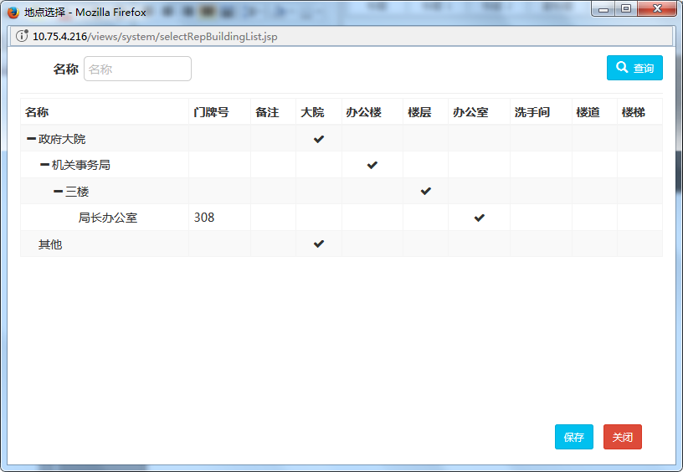
同时还可以在工单上，具体地点一栏中，输入文字，对地址进行进一步补充说明。
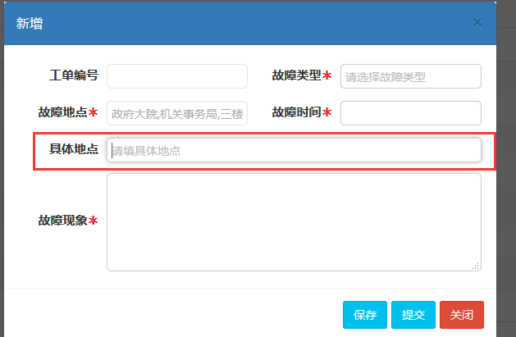

维修结束后如何评价
第一步：找到需要评价的记录。当维修人员对故障进行维修，且由维修管理员进行验收后，可对本次维修进行评价，在系统首页，“待办”模块中选择对应记录，鼠标左键点击，可弹出维修工单。
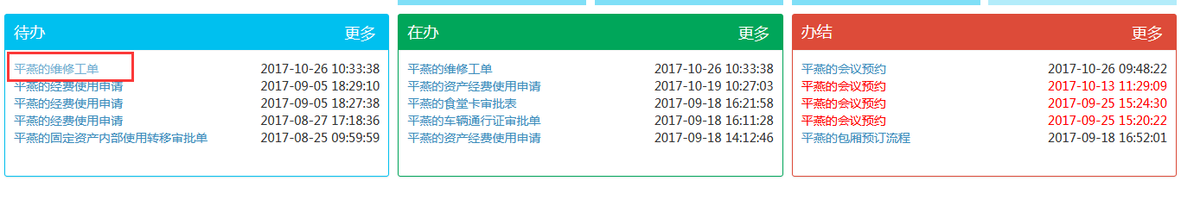
第二步：输入评价内容。在弹出的工单操作区域中，输入评价内容，点击【提交】按钮，即完成对本次维修的评价。
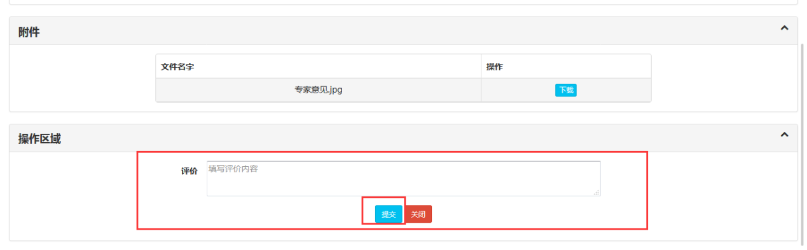

卡户篇

如何申请一卡通
第一步：填写审批表。点击卡户管理模块中，“一卡通”菜单中，“一卡通申请”菜单，点击【新增】按钮，即可弹出“新增”窗口。填写审批表，其中带红色“*”为必填，填写完，点击【提交】按钮，即完成一卡通申报，等待审核人员处理审批。
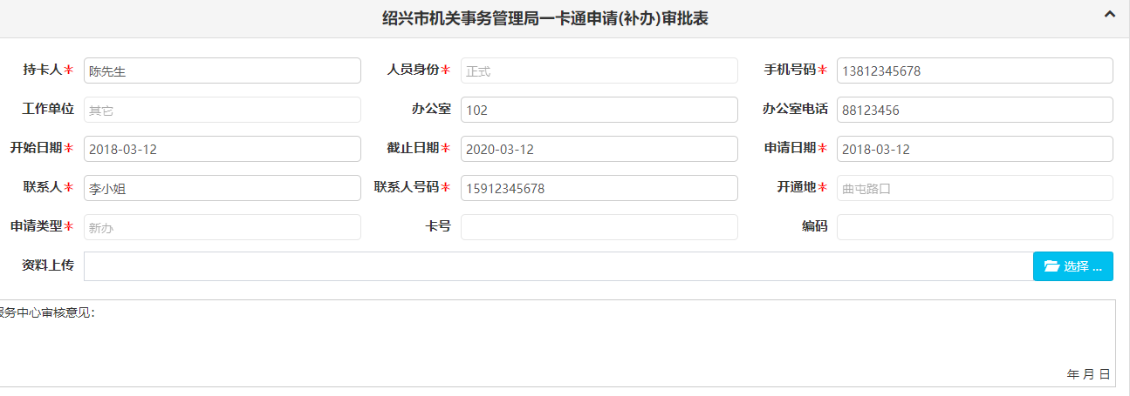
第二步：领卡。审批通过并制卡完成后，食堂管理人员开卡并通知申请人领卡。

如何申请车辆通行证
第一步：填写审批表。点击卡户管理模块中，“车辆通行证”菜单中，“通行证申请”菜单，点击【新增】按钮，即可弹出“新增”窗口。填写审批表，其中带红色“*”为必填，填写完，点击【提交】按钮，即完成车辆通行证申报，等待审核人员处理审批。
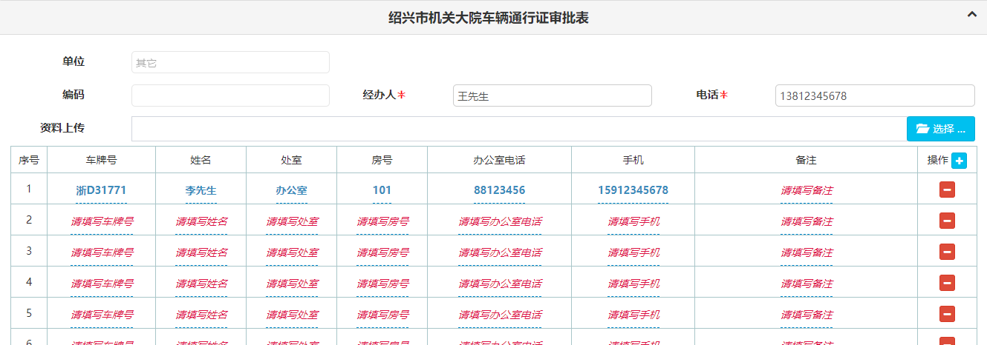
第二步：领证。审批通过并制作完成后，管理人员录入系统并通知申请人领证。

食堂篇

1 如何预订包厢
第一步：填写预订信息。点击食堂管理模块中，“预订服务”菜单中，“包厢预订”菜单，点击【新增】按钮，即可弹出“新增”窗口。填写用餐日期、用餐人数等信息，其中带红色“*”为必填，填写完，点击【提交】按钮。等待食堂管理人员审核通过，即完成预订。
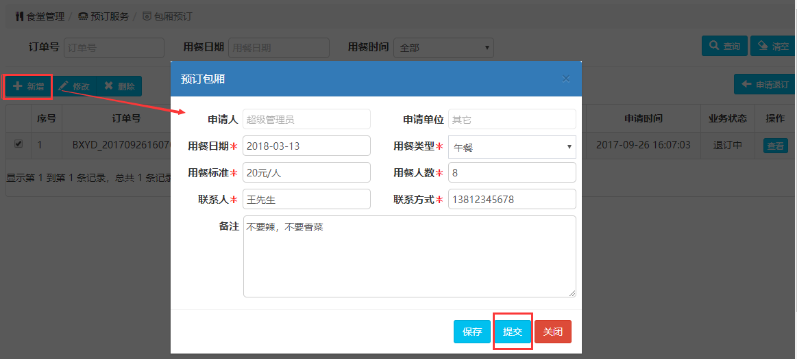

如何退订包厢
第一步：点击食堂管理模块中，“预定服务”菜单中，“包厢预定”菜单，选中需要退订的订单。
第二步：点击【申请退订】按钮，填写退订理由，点击弹窗上【申请退订】即完成退订。
注意：包厢退订，越接近用餐时间，退订所产生的费用越高。具体扣费规则可参见退订时系统提示。

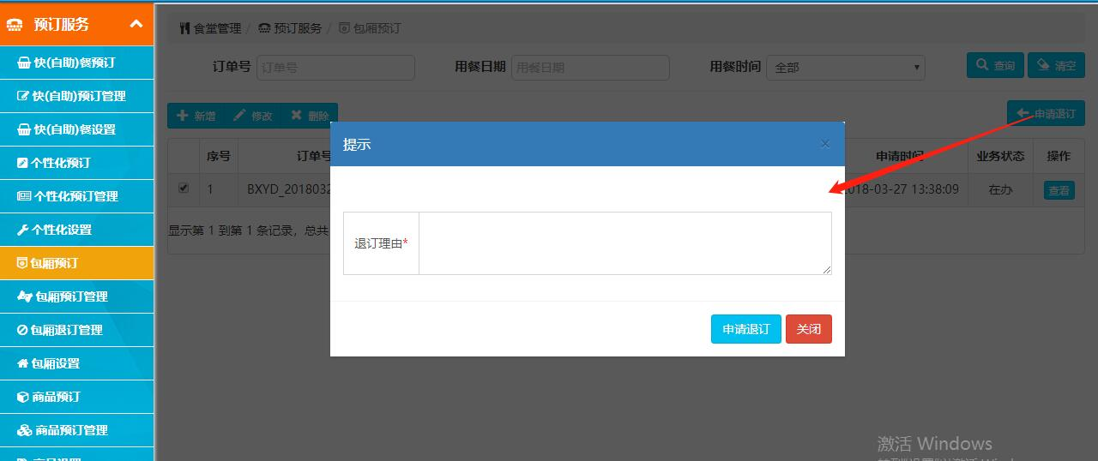

2 如何进行每月评价
第一步：填写评价信息。点击食堂管理模块中，“服务评价”菜单中，“每月服务评价”菜单，选择年份月度，勾选各测评项目的满意情况，点击【保存】按钮，即完成评价。
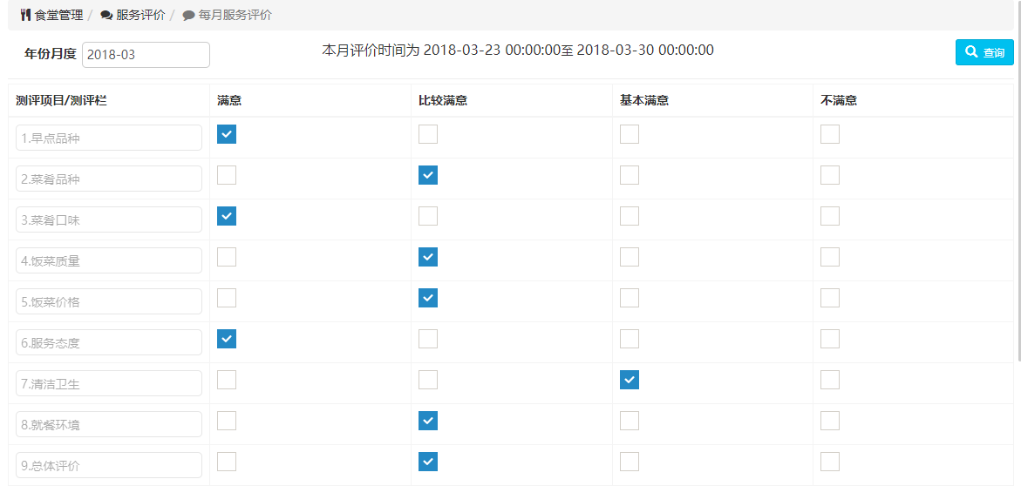

3 我想要进行投诉，或者提出建议，如何进行
第一步：填写投诉或建议。点击食堂管理模块中，“服务评价”菜单中，“投诉与建议”菜单，点击【新增】按钮，弹出“新增”窗口，填写标题，内容等信息，其中带红色“*”为必填，填写完，点击【保存】按钮，即完成投诉与提出建议。
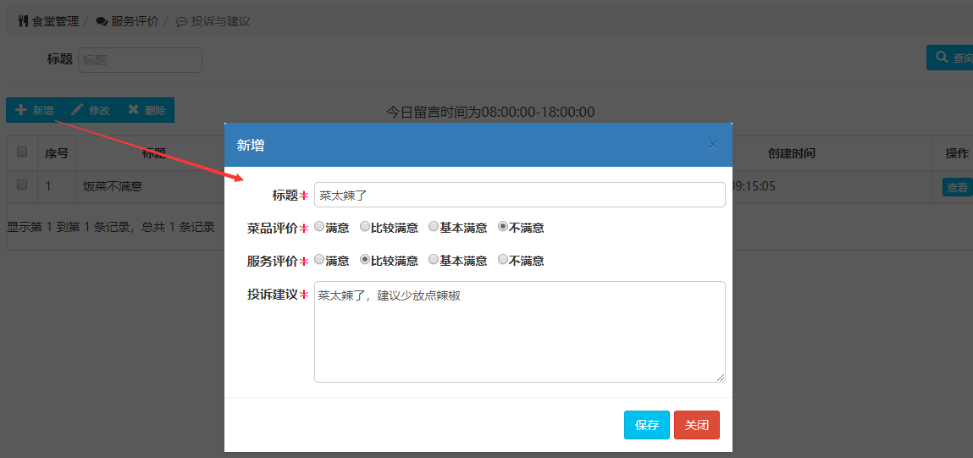

4 包厢预订结束后如何评价
第一步：找到需要评价的记录。点击食堂管理模块中，“服务评价”菜单中，“包厢预订评价”菜单，点击【订单号】，弹出“订单号查询”窗口，选择要评价的订单号，点击【确定】按钮。
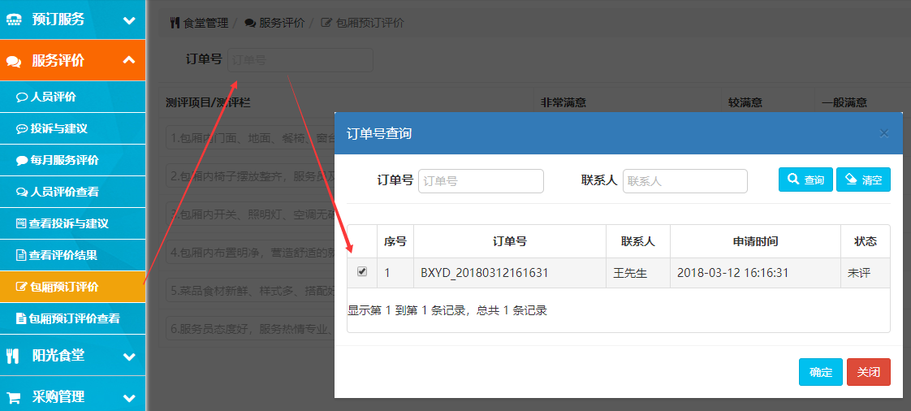
第二步：填写评价。选择完订单号之后，即可在页面中勾选评价选项的满意度，点击【保存】按钮完成评价。
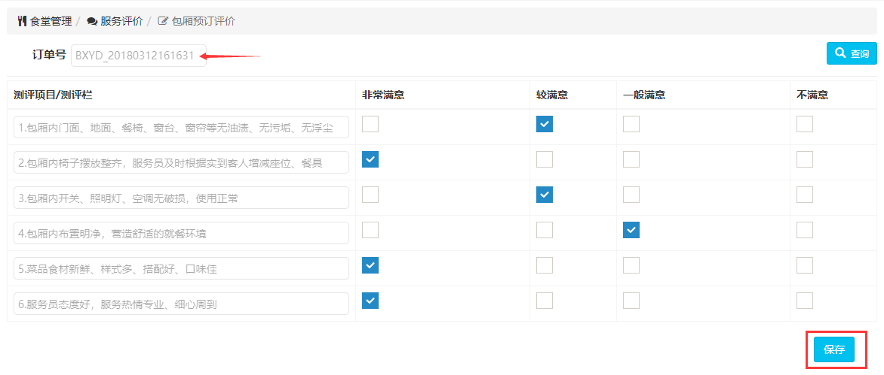

5 如何预定公务接待自助餐

第一步：填写预订信息。点击食堂管理模块中，“预订服务”菜单中，“自助餐预订”菜单，点击【新增】按钮，即可弹出“新增”窗口。填写用餐日期、用餐人数等信息，其中带红色“*”为必填，填写完，点击【提交】按钮。等待食堂管理人员审核通过，即完成预订。
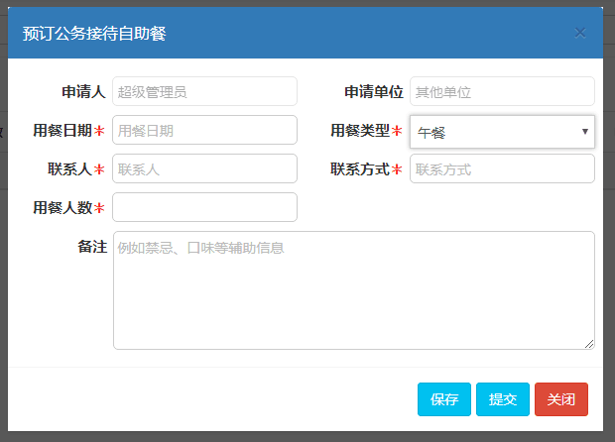

5.1如何退订公务接待自助餐
第一步：点击食堂管理模块中，“预定服务”菜单中，“自助餐预定”菜单，选中需要退订的订单。
第二步：点击【申请退订】按钮，填写退订理由，点击弹窗上【申请退订】即完成退订。
注意：公务接待自助餐退订，越接近用餐时间，退订所产生的费用越高。具体扣费规则可参见退订时系统提示。

微信公众号篇

我要如何关注微信公众号
第一步：打开手机微信。点击右上角“+”添加朋友，选择公众号，输入“绍兴机关后勤”关键字进行搜索。或者扫描下面二维码。
第二步：关注公众号。

如何绑定我自己的账户。
第一步：打开公众号“绍兴机关后勤”，点击右下角“绑定”

第二部：点击绑定账户，在页面上输入PC端的用户名，密码和验证码。点击登录即可完成账户绑定。

绑定账户后我需要怎么使用相关功能
第一步：打开公众号“绍兴机关后勤”，点击下方“平台信息”
第二部：点击页面上的，“服务项目”按钮，即可看到相关功能。

微信上如何申请会议
第一步：打开公众号“绍兴机关后勤”，点击下方“平台信息”，进入服务页面。
第二步：点击“会议申请”按钮，进入会议申请页面。
第三步：在会议申请页面点击，新增按钮，进入新增会议表单。点击前方“+”号展开表单，填写相关内容，点击提交按钮。

微信上如何申请维修
第一步：打开公众号“绍兴机关后勤”，点击下方“平台信息”，进入服务页面。
第二步：点击“维修申请”按钮，进入维修申请页面
第三步：在维修申请页面点击，新增按钮，进入新增维修表单。填写相关内容，点击提交按钮。

微信上如何预订包厢
第一步：打开公众号“绍兴机关后勤”，点击下方“平台信息”，进入服务页面。
第二步：点击“包厢预定”按钮，进入包厢预定页面
第三步：在包厢预定页面点击，新增按钮，进入新增包厢预订表单。填写相关内容，点击提交按钮。

微信上如何预定公务接待自助餐
第一步：打开公众号“绍兴机关后勤”，点击下方“平台信息”，进入服务页面。
第二步：点击“自助餐预定”按钮，进入公务接待自助餐预定页面
第三步：在自助餐预定页面点击，新增按钮，进入新增自助餐预订表单。填写相关内容，点击提交按钮。

常见问题解答

系统使用中遇到问题，如何联系系统管理员
系统使用中遇到问题，可咨询相关技术人员，我们将尽快为您答复，联系方式如下：
姓名：杨子江 手机号：182 5859 6576 QQ：465937187
姓名：寿卓人 手机号：159 5754 5544 QQ：491677053

在首页待办中，未能找到自己想要找的记录，怎么找
首页待办中，默认显示5条记录，如未能找到，可点击【更多】按钮，即可显示自己所有的待办记录。

系统如何登录
打开浏览器，输入以下网址：http://10.75.4.215/login.jsp即可进入系统登录页面。若输入网址后，仍然不可打开，请检查电脑是否连接到政务网。

应该使用什么浏览器
为保证使用效果和兼容性，请使用谷歌浏览器或火狐浏览器。

如何下载正确的浏览器
当使用IE浏览器打开本系统时，系统将会弹出如下提示框，根据电脑操作系统，点击响应蓝色字体，可下载对应操作系统的谷歌浏览器。
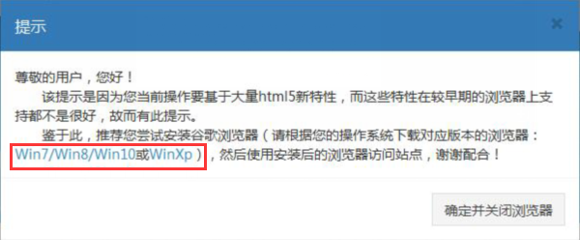

账户和密码如何获取，如何修改密码
账户名为各单位经办人员姓名，初始密码为123456
登录系统后，点击右上角【修改密码】按钮，即可修改密码。
